# 8 N-tetrakubi

Spēles aprakstu izveidoja Andrejs Cibulis ([Andrejs.Cibulis@lu.lv](mailto:Andrejs.Cibulis@lu.lv)). Spēli veido astoņas vienādas detaļas. Katra detaļa ir "tetrakubs" - no 4 vienādiem kubiņiem salikta figūriņa, kas atgādina lielo "N" burtu.

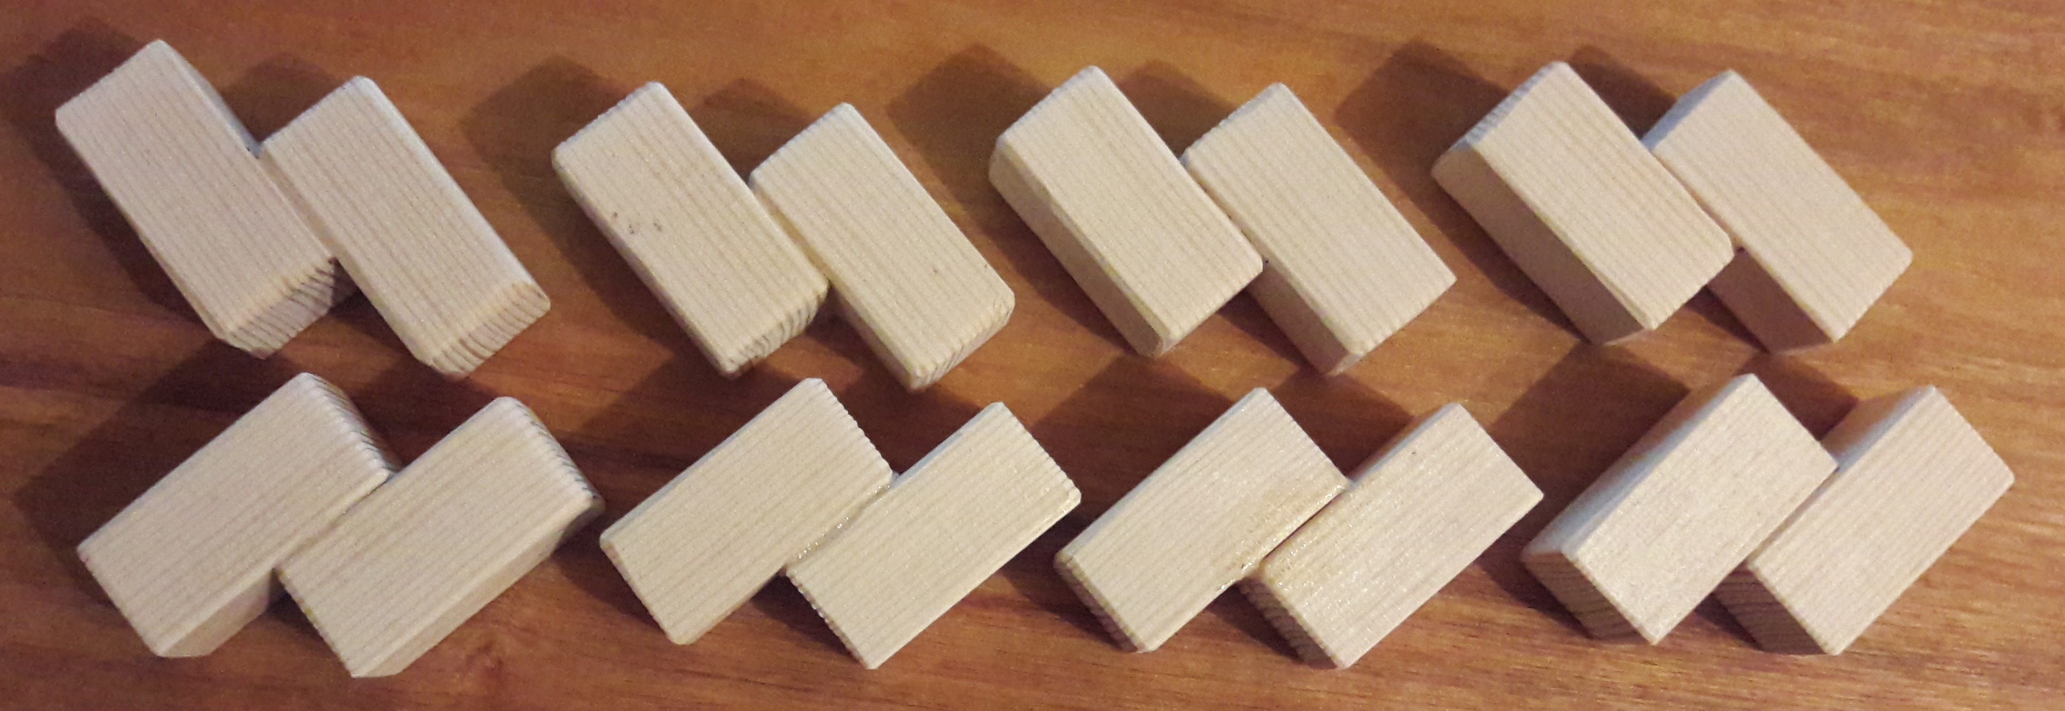

Attēls: N-tetrakubu komplekts

## Teksta uzdevumi

Šajā sadaļā apkopojam "teksta uzdevumus", kas izmanto 8 N-tetrakubus.

**1. uzdevums:** Salikt attēloto simetrisko torni.

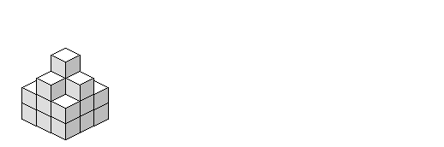

**2. uzdevums:** Zīmējumā parādīts stabils tornis (tāds, kas negāžas) ar augstumu 4 "rūtiņas". Salikt no 2 detaļām augstāku torni, kura augstums joprojām ir vesels skaits rūtiņu.

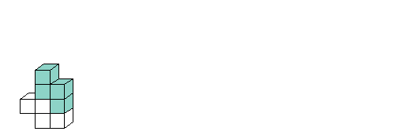

**3. uzdevums:** Salikt no 2 detaļām vēl augstāku torni nekā iepriekšējā uzdevumā.

**4. uzdevums:** No 4 detaļām izveidot *plakanu* (1 ``rūtiņu'' augstu) figūru, kurai ir 4 simetrijas asis.

**5. uzdevums:** Zīmējumā parādīts skats no augšas, kā ar 6 detaļām ierobežot 5 izolētus kvadrātiņus. (Par *izolētiem* sauksim kvadrātiņus, no kuriem nevar aiziet uz citiem nepārklātiem kvadrātiņiem, šķērsojot tikai rūtiņu malas.) Parādīt, kā salikt šo konfigurāciju.

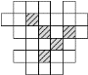

Attēls: Figūra ar 5 izolētām rūtiņām

**6. uzdevums:** Parādīt, kā ar 6 detaļām var ierobežot 6 izolētus kvadrātiņus.

**7. uzdevums:** Zīmējumā ierobežots aploks ar laukumu 8 ``rūtiņas''. Ierobežot ar 6 detļām aplokus attiecīgi ar šādiem laukumiem: 9, 10, 11, 12, 13, 14 un 15. (*Aplokam* jābūt *sakarīgam* - no jebkuras rūtiņas uz jebkuru citu jāvar aiziet, šķērsojot tikai rūtiņu malas; tajā nedrīkst būt izolēti gabali.)

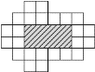

Attēls: Figūra ar 8 rūtiņu "aploku"

**8. uzdevums:** Izvietot 6 detaļas kastītē .

**9. uzdevums:** No 5 detaļām izveidot kādu jaunu simetrisku figūru, kuru var izvietot kastītē . (Esošās figūras sk. zemāk sadaļā "No 5 figūrām").

**10. uzdevums:** No 8 detaļām salikt vissimetriskāko figūru. Tai būs vairāk nekā 8 simetrijas plaknes. (Esošās figūras sk. zemāk sadaļā "No 8 figūrām".)

## Salikt attēlotās figūras

### No 2 detaļām

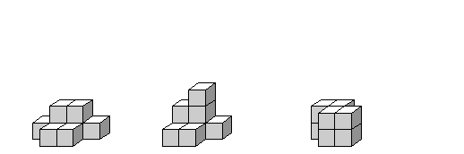

### No 3 detaļām

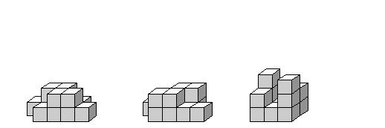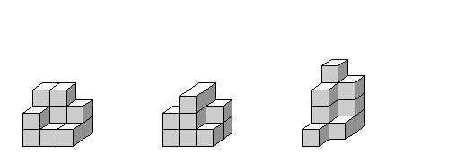

### No 4 detaļām

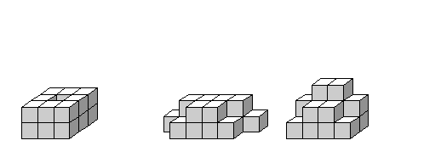

### No 5 detaļām

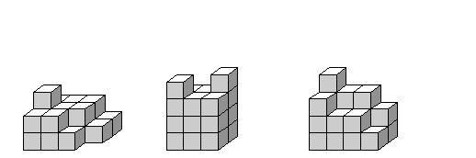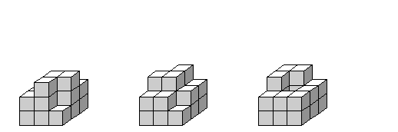

### No 6 detaļām

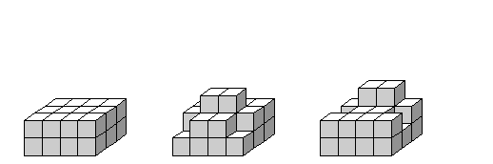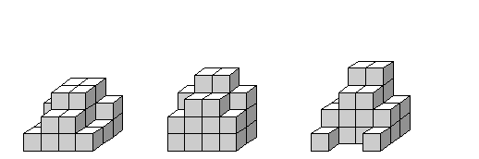

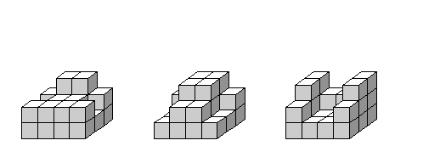

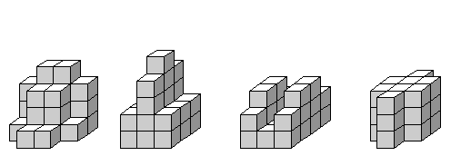

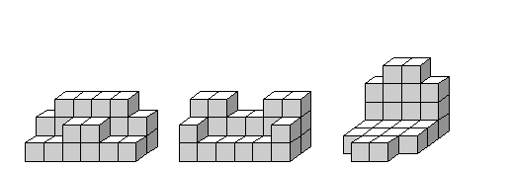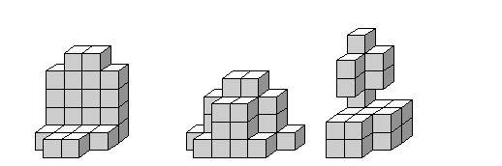

## No 7 detaļām

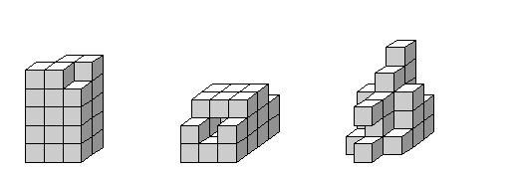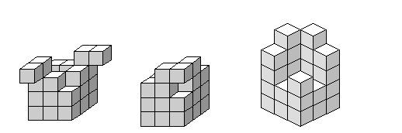

### No 8 detaļām

